Resolución del Pleno del Instituto de Transparencia, Acceso a la Información Pública y Protección de Datos Personales del Estado de México y Municipios, con domicilio en Metepec, Estado de México, a doce de septiembre de dos mil dieciocho.
VISTO el expediente electrónico formado con motivo del recurso de revisión número 02565/INFOEM/IP/RR/2018, interpuesto por el C. XXXXXXXXXXXXXX, en lo sucesivo El Recurrente, en contra de la falta de respuesta del Partido Morena, en lo subsecuente El Sujeto Obligado, se procede a dictar la presente resolución.

A N T E C E D E N T E S D E L A S U N T O
PRIMERO. De la Solicitud de Información.
Con fecha cinco de junio de dos mil dieciocho, El Recurrente, presentó a través del Sistema de Acceso de Información Mexiquense (SAIMEX) ante El Sujeto Obligado, solicitud de acceso a la información pública, registrada bajo el número de expediente 00048/PMOR/IP/2018, mediante la cual solicitó información en el tenor siguiente:
“¿Cantidad total de recursos asignados para la campaña en el distrito 1 federal del estado de México? Desglose de los gastos de la campaña del distrito 1 federal hasta el día 5/06/2018. ¿Cantidad total de recursos asignados para la campaña del municipio de Villa del Carbón, estado de México? Desglose de los gastos de la campaña del municipio de Villa del Carbón hasta el día 5/06/2018.” [Sic]
Modalidad de entrega: A través del SAIMEX.
SEGUNDO. De la respuesta del Sujeto Obligado.
En el expediente electrónico SAIMEX, se aprecia que El Sujeto Obligado fue omiso en dar respuesta a la solicitud de información presentada por El Recurrente. Derivado de lo anterior, se constituye la figura de la NEGATIVA FICTA, cuya esencia consiste en atribuir un efecto negativo de la autoridad administrativa frente a las instancias y solicitudes que hagan los particulares. Robustece lo anterior la siguiente imagen ilustrativa:
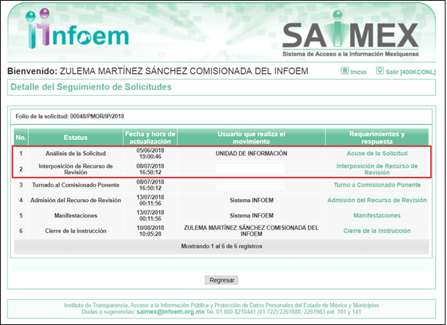

TERCERO. Del recurso de revisión.
Inconforme con la falta de respuesta por El Sujeto Obligado, El Recurrente interpuso el recurso de revisión, en fecha nueve de julio del año en curso, el cual fue registrado con el expediente número 02565/INFOEM/IP/RR/2018, en el cual arguye, las siguientes manifestaciones:
Acto Impugnado:
“¿Cantidad total de recursos asignados para la campaña en el distrito 1 federal del estado de México? Desglose de los gastos de la campaña del distrito 1 federal hasta el día 5/06/2018. ¿Cantidad total de recursos asignados para la campaña del municipio de Villa del Carbón, estado de México? Desglose de los gastos de la campaña del municipio de Villa del Carbón hasta el día 5/06/2018.” [Sic]

Razones o Motivos de Inconformidad:
“Termino el plazo para la entrega de la información y aun no lo realizan.” [Sic]

CUARTO. Del turno del recurso de revisión.
Medio de impugnación que le fue turnado a la Comisionada Zulema Martínez Sánchez, por medio del sistema electrónico en términos del arábigo 185 fracción I de la Ley de Transparencia y Acceso a la información Pública del Estado de México y Municipios, del cual recayó acuerdo de admisión en fecha trece de julio de los corrientes determinándose en él, un plazo de siete días para que las partes manifestaran lo que a su derecho corresponda en términos del numeral ya citado.

QUINTO. De la etapa de instrucción.

Así, una vez transcurrido el término legal referido, se advierte que El Sujeto Obligado fue omiso en presentar su informe justificado; de igual manera El Recurrente fue omiso en presentar alegatos, pruebas o manifestación alguna, sirve de sustento la siguiente imagen ilustrativa:

Así, en fecha seis de septiembre del presente, se amplió el plazo para dictar resolución, en términos del artículo 181 de la Ley de Transparencia y Acceso a la Información Pública del Estado de México y Municipios.

C O N S I D E R A N D O
PRIMERO. De la competencia.
Este Instituto de Transparencia, Acceso a la Información Pública y Protección de Datos Personales del Estado de México, es competente para conocer y resolver el presente recurso de revisión interpuesto por El Recurrente conforme a lo dispuesto en los artículos 6, apartado A, fracción IV de la Constitución Política de los Estados Unidos Mexicanos, 5, párrafos vigésimo, vigésimo primero y vigésimo segundo fracción IV de la Constitución Política del Estado Libre y Soberano de México, 1, 2 fracción II, 13, 29, 36 fracciones II y III, 176, 178, 179 fracción I, 181 párrafo tercero, 182, 185, 188 y 194 de la Ley de Transparencia y Acceso a la Información Pública del Estado de México y Municipios, 9 fracciones I, XXIV, 11 y 14 fracción I del Reglamento Interior del Instituto de Transparencia, Acceso a la Información Pública y Protección de Datos Personales del Estado de México.

SEGUNDO. Sobre los alcances del recurso de revisión.
Derivado de la impugnación realizada, es preciso e importante señalar que el recurso de revisión inmerso en la Ley de Transparencia vigente en la entidad, tiene el fin y alcance que señalan los numerales 176, 179, 181 párrafo cuarto, 194 y 195 y demás aplicables de la Ley de Transparencia y Acceso a la Información Pública del Estado de México y Municipios vigente, el cual será analizado conforme a las actuaciones que obren en el expediente electrónico, con la finalidad de reparar cualquier posible afectación al derecho de acceso a la información pública y garantizando el principio rector de máxima publicidad.

TERCERO. De las causas de improcedencia.
En el procedimiento de acceso a la información y de los medios de impugnación de la materia, se advierten diversos supuestos de procedibilidad, los cuales deben estudiarse con la finalidad de dar cumplimiento a los principios de legalidad y objetividad inmersos en el artículo 9 de Ley de Transparencia y Acceso a la Información Pública del Estado de México y Municipios, en correlación con la seguridad jurídica que debe generar lo actuado ante este Organismo garante.

Siendo facultad de este Órgano entrar al estudio de las causas de improcedencia que hagan valer las partes o que se adviertan de oficio por este Resolutor y por ende objeto de análisis previo al estudio de fondo del asunto, en los presupuestos procesales sobre el inicio o trámite de un proceso, generando eficacia jurídica en las resoluciones, máxime que se trata de una figura procesal adoptada en la ley de la materia, la cual impide su estudio y resolución cuando una vez admitido el recurso de revisión se advierta una causa de improcedencia que permita sobreseer el recurso de revisión, sin estudiar el fondo del asunto; circunstancias anteriores que no son incompatibles con el derecho de acceso a la justicia, ya que éste no se coarta por regular causas de improcedencia y sobreseimiento con tales fines.

Así las cosas, del análisis del expediente electrónico no se advierte ninguna causa de improcedencia que se actualice ni mucho menos alguna hecha valer por alguna de las partes, procediendo al estudio del fondo del asunto, en los siguientes términos.

CUARTO. Estudio y resolución del asunto
El análisis del presente recurso, se basará en el contenido íntegro de las actuaciones que obran en el expediente electrónico, para así estar en posibilidad este Órgano Colegiado de dictar el fallo correspondiente conforme a derecho, tomando en consideración los elementos aportados por las partes y respetando en todo momento al principio de máxima publicidad consagrado en nuestra Constitución Federal, Local y demás leyes aplicables en la materia, así como en los tratados internacionales en los que el Estado Mexicano sea parte, en concordancia con el párrafo tercero del artículo 1 de la Constitución Federal y el diverso 8 de la Ley de Transparencia local.
En este tenor, de forma objetiva al desentrañar la solicitud de información 00048/PMOR/IP/2018 podemos identificar que El Recurrente peticiona el o los documentos, donde conste lo siguiente:
- Cantidad total de recursos asignados para la campaña en el distrito 1 federal del Estado de México.
- Desglose de gastos de la campaña del distrito 1 federal, al cinco de junio de dos mil dieciocho.
- Cantidad total de recursos asignados para la campaña en el municipio de Villa del Carbón.
- Desglose de gastos de la campaña del municipio de Villa del Carbón, al cinco de junio de dos mil dieciocho.

Por otra parte, al referirnos al acto impugnado por El Recurrente, concatenado con los motivos o razones de inconformidad emitidos, se distingue que se adolece, de forma toral, de la falta de respuesta a la solicitud de acceso a la información pública, actualizando con ello lo establecido en la fracción VII del artículo 179 de la Ley de Transparencia y Acceso a la Información Pública del Estado de México y Municipios, el cual a la letra reza:
“Artículo 179. El recurso de revisión es un medio de protección que la Ley otorga a los particulares, para hacer valer su derecho de acceso a la información pública, y procederá en contra de las siguientes causas:
VII. La falta de respuesta a una solicitud de acceso a la información
(…)” [Sic]

En este tenor, resulta evidente que las razones o motivos de inconformidad hechos valer por El Recurrente, resultan fundados y procedentes, en virtud de que como consta en los expedientes electrónicos del SAIMEX, se acredita que El Sujeto Obligado fue omiso en responder la solicitud de información hecha por El Recurrente, por ello se ordena dar vista al Titular de la Contraloría Interna y Órgano de Control y Vigilancia de este Instituto, de conformidad con el artículo 190 de la Ley de Transparencia y Acceso a la Información Pública del Estado de México y Municipios, a efecto de que determine lo conducente.
Dicho lo anterior, considerando la información requerida por El Recurrente en su solicitud de información, y ante la falta de respuesta, se establece que la materia de estudio se centrará en las atribuciones del Sujeto Obligado, a efecto de determinar si éste genera, posee o administra dicha información.
Una vez sentado lo anterior, en una aproximación inicial es posible advertir que en la solicitud de información 00048/PMOR/IP/2018, El Recurrente se limitó a señalar: “para la campaña…”. En este tenor, para mejor proveer a la presente resolución, este Instituto determina que la solicitud de información se constriñe al proceso electoral 2017-2018, lo anterior con fundamento en los artículos 13 y 181 cuarto párrafo de la Ley en materia, los cuales a la letra rezan:
“Artículo 13. El Instituto, en el ámbito de sus atribuciones, deberá suplir cualquier deficiencia para garantizar el ejercicio del derecho de acceso a la información.
Artículo 181. …
Durante el procedimiento deberá aplicarse la suplencia de la queja a favor del recurrente, sin cambiar los hechos expuestos, asegurándose de que las partes puedan presentar, de manera oral o escrita, los argumentos que funden y motiven sus pretensiones.” [Sic]

Ahora bien, por su estrecha relación se procede a analizar de manera conjunta los numerales 1 y 2 mediante los cuales se solicita la cantidad total de recursos asignados en el proceso electoral 2017-2018 para la campaña en el distrito electoral federal 1 del Estado de México, así como el desglose de gastos, este último al cinco de junio de dos mil dieciocho.
Una vez sentado lo anterior, en una primera aproximación resulta oportuno señalar que los distritos electorales federales fungen como unidades de división territorial en materia electoral, asimismo, resulta competencia del Instituto Nacional Electoral determinar su conformación, lo anterior con fundamento en el artículo 32 numeral 1 inciso a) fracción II de la Ley General de Instituciones y Procedimientos Electorales, mismo que a la letra reza:
“Artículo 32.
1. El Instituto tendrá las siguientes atribuciones:
- Para los procesos electorales federales y locales:
(…)
II. La geografía electoral, que incluirá la determinación de los distritos electorales y su división en secciones electorales, así como la delimitación de las circunscripciones plurinominales y el establecimiento de cabeceras;” [Sic]
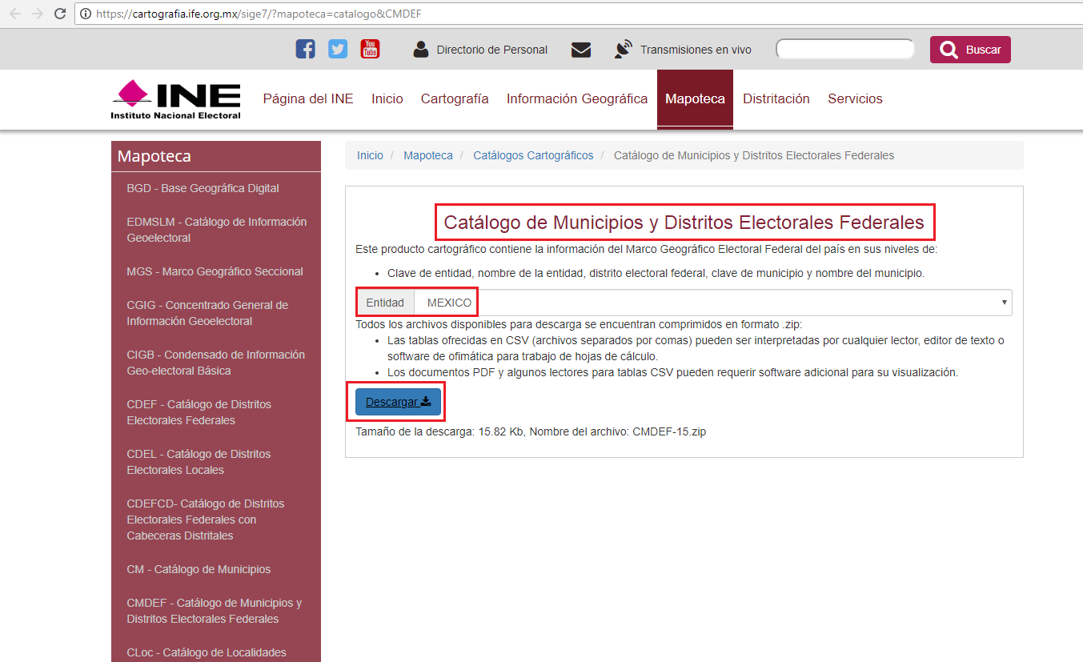
Robustece lo anterior las siguientes imágenes ilustrativas:
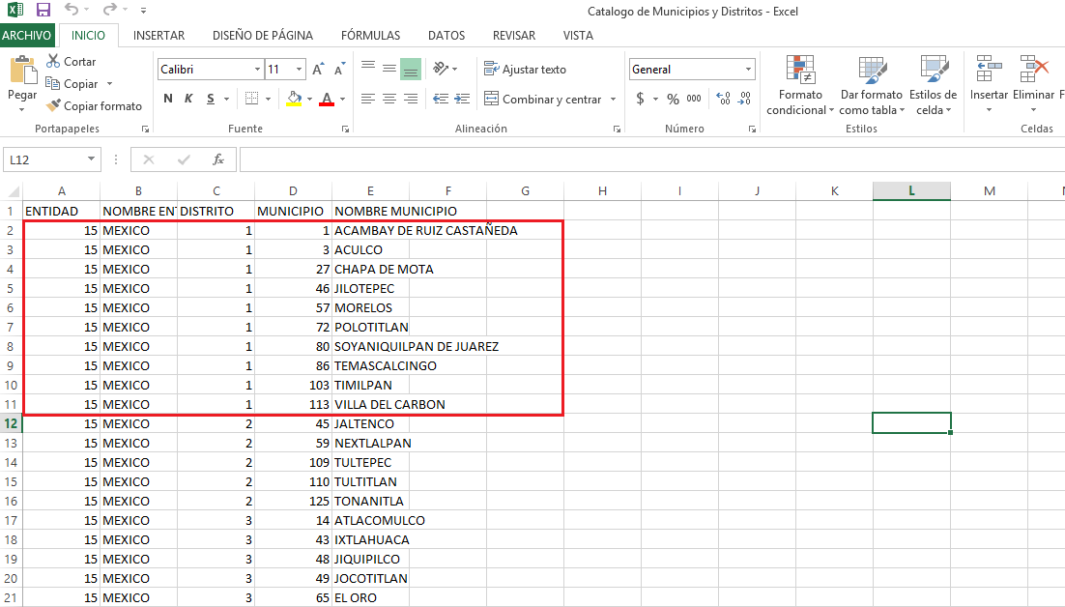
De las imágenes previamente plasmadas, es posible advertir que en ejercicio de sus atribuciones el Instituto Nacional Electoral determinó que los municipios de Acambay de ruiz castañeda, Aculco, Chapa de Mota, Jilotepec, Morelos, Polititlán, Soyaniquilpan de Juárez, Temascalcingo, Timilpan y Villa del Carbón conforman el distrito electoral federal 1.
Por otra parte, resultan de nuestro más amplio interés los artículos 30 numeral 1 inciso k), 35, 43 numeral 1 inciso c), 51 numeral 1, 61 numeral 1 inciso a), 63, 76 , 77 y 78 de la Ley General de Partidos Políticos, normatividad invocada cuyo contenido literal es el siguiente:

“Artículo 30.
1. Se considera información pública de los partidos políticos:
k) Los montos de financiamiento público otorgados en cualquier modalidad, a sus órganos nacionales, estatales, municipales y del Distrito Federal, durante los últimos cinco años y hasta el mes más reciente, así como los descuentos correspondientes a sanciones;
Artículo 35.
1. Los documentos básicos de los partidos políticos son:
a) La declaración de principios;
b) El programa de acción, y
c) Los estatutos.
Artículo 43.
1. Entre los órganos internos de los partidos políticos deberán contemplarse, cuando menos, los siguientes:
c) Un órgano responsable de la administración de su patrimonio y recursos financieros y de la presentación de los informes de ingresos y egresos trimestrales y anuales, de precampaña y campaña;
Artículo 51.
1. Los partidos políticos tendrán derecho al financiamiento público de sus actividades, estructura, sueldos y salarios, independientemente de las demás prerrogativas otorgadas en esta Ley, conforme a las disposiciones siguientes:
(…)
Artículo 61.
1. En cuanto a su régimen financiero, los partidos políticos deberán:
a) Llevar su contabilidad mediante libros, sistemas, registros contables, estados de cuenta, cuentas especiales, papeles de trabajo, discos o cualquier medio procesable de almacenamiento de datos que les permitan facilitar el registro y la fiscalización de sus activos, pasivos, ingresos y gastos y, en general, contribuir a medir la eficacia, economía y eficiencia del gasto e ingresos y la administración de la deuda;
Artículo 63.
1. Los gastos que realicen los partidos políticos, las coaliciones y los candidatos deberán reunir los siguientes requisitos:
a) Estar amparados con un comprobante que cumpla los requisitos fiscales;
b) Efectuar mediante transferencia electrónica, cheque nominativo para abono en cuenta del beneficiario, los pagos cuyo monto exceda de noventa días de salario mínimo general vigente para el Distrito Federal;
c) Estar debidamente registrados en la contabilidad;
d) Cumplir con las obligaciones establecidas en materia de retenciones y entero de impuestos a cargo de terceros, y
e) Sujetar los gastos asociados a adquisiciones, a los criterios de legalidad, honestidad, eficiencia, eficacia, economía, racionalidad, austeridad, transparencia, control y rendición de cuentas.
Artículo 76.
1. Para los efectos de este Capítulo se entienden como gastos de campaña:
a) Gastos de propaganda: Comprenden los realizados en bardas, mantas, volantes, pancartas, equipos de sonido, eventos políticos realizados en lugares alquilados, propaganda utilitaria y otros similares;
b) Gastos operativos de la campaña: Comprenden los sueldos y salarios del personal eventual, arrendamiento eventual de bienes muebles e inmuebles, gastos de transporte de material y personal, viáticos y otros similares;
c) Gastos de propaganda en diarios, revistas y otros medios impresos: Comprenden los realizados en cualquiera de esos medios, tales como inserciones pagadas, anuncios publicitarios y sus similares, tendentes a la obtención del voto. En todo caso, tanto el partido y candidato contratante, como el medio impreso, deberán identificar con toda claridad que se trata de propaganda o inserción pagada;
d) Gastos de producción de los mensajes para radio y televisión: Comprenden los realizados para el pago de servicios profesionales; uso de equipo técnico, locaciones o estudios de grabación y producción, así como los demás inherentes al mismo objetivo;
e) Los gastos que tengan como propósito presentar a la ciudadanía las candidaturas registradas del partido y su respectiva promoción;
f) Los gastos que tengan como finalidad el propiciar la exposición, desarrollo y discusión ante la ciudadanía de los programas y acciones de los candidatos registrados, así como la plataforma electoral;
g) Cualquier gasto que difunda la imagen, nombre o plataforma de gobierno de algún candidato o de un partido político en el periodo que transita de la conclusión de la precampaña y hasta el inicio de la campaña electoral, y
h) Los gastos que el Consejo General a propuesta de la Comisión de Fiscalización y previo inicio de la campaña electoral determine.
2. No se considerarán dentro de los gastos de campaña los gastos que realicen los partidos para su operación ordinaria, para el cumplimiento de sus obligaciones estatutarias y para el sostenimiento de sus órganos directivos y de sus organizaciones.
3. Todos los bienes o servicios que se destinen a la campaña deberán tener como propósito directo la obtención del voto en las elecciones federales o locales.
Artículo 77.
1. El órgano interno de los partidos políticos previsto en el artículo 43, inciso c), de esta Ley, será el responsable de la administración de su patrimonio y de sus recursos generales, de precampaña y campaña, así como de la presentación de los informes a que se refiere el presente Capítulo.
Dicho órgano se constituirá en los términos y con las modalidades y características que cada partido libremente determine.
2. La revisión de los informes que los partidos políticos presenten sobre el origen y destino de sus recursos ordinarios y de campaña, según corresponda, así como la práctica de auditorías sobre el manejo de sus recursos y su situación contable y financiera estará a cargo del Consejo General del Instituto, a través de la Comisión de Fiscalización la cual estará a cargo de la elaboración y presentación al Consejo General del dictamen consolidado y proyecto de resolución de los diversos informes que están obligados a presentar los partidos políticos.
Artículo 78.
1. Los partidos políticos deberán de presentar sus informes trimestrales y de gastos ordinarios bajo las directrices siguientes:
a) Informes trimestrales de avance del ejercicio:
I. Serán presentados a más tardar dentro de los treinta días siguientes a la conclusión del trimestre que corresponda;
II. En el informe será reportado el resultado de los ingresos y gastos ordinarios que los partidos hayan obtenido y realizado durante el periodo que corresponda;
III. Durante el año del proceso electoral federal se suspenderá la obligación establecida en este inciso, y
IV. Si de la revisión que realice la Comisión a través de la Unidad Técnica, se encuentran anomalías, errores u omisiones, se notificará al partido político a fin de que las subsane o realice las aclaraciones conducentes. Los informes constituyen un precedente para la revisión anual que realizará la autoridad.
b) Informes anuales de gasto ordinario:
I. Serán presentados a más tardar dentro de los sesenta días siguientes al último día de diciembre del año del ejercicio que se reporte;
II. En el informe de gastos ordinarios serán reportados los ingresos totales y gastos ordinarios que los partidos hayan realizado durante el ejercicio objeto del informe;
III. Junto con el informe anual se presentará el estado consolidado de situación patrimonial en el que se manifiesten los activos, pasivos y patrimonio, así como un informe detallado de los bienes inmuebles propiedad del partido que corresponda, y
IV. Los informes a que se refiere este inciso deberán estar autorizados y firmados por el auditor externo que cada partido designe para tal efecto.
2. Las agrupaciones políticas nacionales presentarán un informe anual de ingresos y egresos, dentro del mismo plazo señalado en la fracción I del inciso a) del párrafo 1 de este artículo y siguiendo los lineamientos establecidos en el reglamento aplicable.” [Sic]
Del análisis sistemático de la normatividad previamente plasmada es posible advertir que los partidos políticos fungen como entidades de interés público con personalidad jurídica y patrimonio propios, cuya actuación se encuentra encauzada a promover la participación política ciudadana. Asimismo, al recibir recursos del erario público invariablemente se encuentran constreñidos a hacer del conocimiento general sus gastos de precampaña y campaña.
Por otra parte, no resulta desapercibido para este órgano resolutor que mediante el artículo 35 de la Ley General de Partidos Políticos se dota al Sujeto Obligado de facultades para expedir sus propios estatutos. En este tenor, resultan de nuestro interés los artículos 12 Bis, 32 inciso c) y 38 inciso d) de los estatutos del Sujeto Obligado los cuales señalan a la literalidad:
“Artículo 12º Bis. MORENA accederá a las prerrogativas y financiamiento público en los términos del artículo 41 de la Constitución y de las leyes generales, federales y locales aplicables.
Artículo 32°. El Comité Ejecutivo Estatal conducirá a MORENA en la entidad federativa entre sesiones del Consejo Estatal. Durará en su encargo tres años. Será responsable de determinar fecha, hora y lugar en las convocatorias para la realización de congresos distritales y municipales, emitidas por el Comité Ejecutivo Nacional; así como de llevar a cabo los planes de acción acordados por el Consejo Estatal, el Consejo Nacional y el Congreso Nacional.
Se reunirá de manera ordinaria una vez por semana, y de manera extraordinaria, cuando lo solicite la tercera parte de los/ las consejeros/as estatales. Se instalará y sesionará con la presencia de la mitad más uno de sus integrantes. Estará conformado por un mínimo de seis personas, cuyos cargos y funciones serán los siguientes:
(…)
c. Secretario/a de Finanzas, quien se encargará de procurar, recibir y administrar las aportaciones de las y los Protagonistas del cambio verdadero y de las y los ciudadanos para garantizar el funcionamiento de nuestro partido en el estado; informará de su cabal administración ante el Consejo Estatal, la Secretaría de Finanzas del Comité Ejecutivo Nacional y, en su caso, ante la autoridad electoral competente;
Artículo 38°. El Comité Ejecutivo Nacional conducirá a nuestro partido en el país entre sesiones del Consejo Nacional (…)
Estará conformado por veintiún personas, cuyos cargos y funciones serán los siguientes:
(…)
d. Secretario/a de Finanzas, quien deberá procurar y administrar los recursos financieros aportados por ciudadanas y ciudadanos y Protagonistas del cambio verdadero; además será responsable de la administración del patrimonio de MORENA y de la presentación de los informes de ingresos y egresos, de precampaña y campaña a que se refiere la legislación electoral. Éste será el órgano responsable que establece el artículo 43, numeral 1, inciso c) de la Ley General de Partidos Políticos” [Sic]

Bajo estas líneas argumentativas, es posible advertir que dentro de la estructura organizacional del Sujeto Obligado existe un comité nacional, comités estatales, así como otras unidades administrativas. Adicionalmente, el Comité Nacional así como los comités estatales cuentan con un Secretario de Finanzas cuya actuación se encuentra encauzada a procurar, recibir y administrar los recursos. Por otra parte, el Secretario de Finanzas funge como el enlace que informa a las autoridades electorales competentes sobre la erogación de recursos, englobando lo relativo a los gastos de campaña.
Por último, no resulta desapercibido para este órgano resolutor que los distritos electorales federales fungen como unidades de división en materia electoral para la elección de cargos de elección popular, tales como diputados federales y senadores resultando procedente la entrega de la información, de ser necesario en versión pública acompañada del acuerdo de clasificación correspondiente, lo anterior bajo la premisa de que El Sujeto Obligado pudiera entregar diversos documentos para colmar lo relativo al desglose de gastos, tales como facturas o recibos de pago.
A mayor abundamiento, de no contar con la información identificada mediante los numerales 1 y 2 por no poseerla, generarla o administrarla, El Sujeto Obligado deberá de elaborar el acuerdo de incompetencia respectivo, lo anterior con fundamento en los artículos 49 fracción II y 167 de la Ley de Transparencia y Acceso a la Información Pública del Estado de México y Municipios, los cuales disponen lo siguiente:
“Artículo 49. Los Comités de Transparencia tendrán las siguientes atribuciones:
I. Instituir, coordinar y supervisar en términos de las disposiciones aplicables, las acciones, medidas y procedimientos que coadyuven a asegurar una mayor eficacia en la gestión y atención de las solicitudes en materia de acceso a la información;
II. Confirmar, modificar o revocar las determinaciones que en materia de ampliación del plazo de respuesta, clasificación de la información y declaración de inexistencia o de incompetencia realicen los titulares de las áreas de los sujetos obligados;
Artículo 167. Cuando las unidades de transparencia determinen la notoria incompetencia por parte de los sujetos obligados, dentro del ámbito de aplicación, para atender la solicitud de acceso a la información, deberán comunicarlo al solicitante, dentro de los tres días hábiles posteriores a la recepción de la solicitud y, en su caso orientar al solicitante, el o los sujetos obligados competentes.” [Sic]

Una vez sentado lo anterior, en alusión a los numerales 3 y 4 resulta oportuno mencionar que El Recurrente requirió la cantidad total de recursos asignados en el proceso electoral 2017-2018 para la campaña en el municipio de Villa del Carbón, así como el desglose de gastos de campaña, este último al cinco de junio de dos mil dieciocho.
Al respecto vale la pena mencionar que de conformidad con la normatividad plasmada previamente El Sujeto Obligado tiene acceso al erario público para financiar sus actividades, mismas que se encuentran encauzadas a promover la participación electoral ciudadana.
Asimismo, se insiste en que la esfera competencial del Sujeto Obligado lo constriñe a informar al órgano electoral competente sobre sus ingresos y gastos, de conformidad con la normatividad aplicable. En este sentido, este órgano garante invariablemente arriba a la conclusión de que El Sujeto Obligado genera, posee y administra la información requerida mediante los numerales 3 y 4.
A mayor abundamiento, no resulta desapercibido para este Órgano Resolutor que derivado del proceso electoral 2017-2018, en el Municipio de Villa del Carbón se asignaron y erogaron recursos con motivo de las campañas para la renovación del ayuntamiento, así como la elección de un diputado en la cámara local, por ello, El Sujeto Obligado esta constreñido a entregar la información requerida mediante los numerales 3 y 4, de ser procedente en versión pública, acompañada del acuerdo de clasificación correspondiente.

- Versión pública

De manera invariable, se debe de privilegiar el acceso a la información bajo el principio de máxima divulgación, empero sin violar el derecho a la intimidad por medio de la protección de datos personales. En este sentido, la versión pública nos permite eliminar, suprimir o borrar la información clasificada como reservada o confidencial para permitir su acceso.
Resulta oportuno precisar que las versiones públicas deben de acompañarse del Acuerdo del Comité de Transparencia del Sujeto Obligado que la sustente, en el que se plasmen los argumentos, fundamentos y razones que llevaron al Sujeto Obligado a testar datos del soporte documental. La hipótesis contraria implica que el documento entregado no es una versión pública, sino un documento tachado o ilegible, generando en consecuencia, un estado de incertidumbre e inseguridad jurídica al solicitante.
Sirve de sustento a manera de robustecer lo expuesto, los artículos 3 fracción IX y XLV, 49 fracción VIII, 122 y 132 fracción II de la Ley de Transparencia y Acceso a la Información Pública del Estado de México y Municipios, los cuales se plasman a continuación:
“Artículo 3. Para los efectos de la presente Ley se entenderá por:
(…)
IX. Datos personales: La información concerniente a una persona, identificada o identificable según lo dispuesto por la Ley de Protección de Datos Personales del Estado de México;
(…)
XLV. Versión pública: Documento en el que se elimine, suprime o borra la información clasificada como reservada o confidencial para permitir su acceso.
Artículo 49. Los Comités de Transparencia tendrán las siguientes atribuciones:
(…)
VIII. Aprobar, modificar o revocar la clasificación de la información
Artículo 122. La clasificación es el proceso mediante el cual el sujeto obligado determina que la información en su poder actualiza alguno de los supuestos de reserva o confidencialidad, de conformidad con lo dispuesto en el presente título.
(…)
Artículo 132. La clasificación de la información se llevará a cabo en el momento en que:
(…)
II. Se determine mediante resolución de autoridad competente; o (…)” [Sic]

Por ende, resulta necesario que el Comité de Transparencia del Sujeto Obligado emita el Acuerdo de Clasificación correspondiente que sustente la versión pública, el cual deberá cumplir cabalmente las formalidades previstas en el artículo 137 de la Ley de Transparencia y Acceso a la Información Pública del Estado de México y Municipios, así como los numerales aplicables de los LINEAMIENTOS GENERALES EN MATERIA DE CLASIFICACIÓN Y DESCLASIFICACIÓN DE LA INFORMACIÓN, ASÍ COMO PARA LA ELABORACIÓN DE VERSIONES PÚBLICAS, publicados en el Diario Oficial de la Federación en fecha quince de abril de dos mil dieciséis, mediante Acuerdo del Consejo Nacional del Sistema Nacional de Transparencia, Acceso a la Información Pública y Protección de Datos Personales.
Finalmente se concluye que resultan fundados los motivos y/o razones de inconformidad hechos valer por El Recurrente, por ello con fundamento en la primera hipótesis de la fracción IV del artículo 186 de la Ley de Transparencia y Acceso a la Información Pública del Estado de México y Municipios, se ordena dar respuesta a la solicitud de información número 00048/PMOR/IP/2018, en términos del considerando CUARTO.
Por lo antes expuesto y fundado es de resolverse y;

S E R E S U E L V E

PRIMERO. Resultan fundadas las razones o motivos de inconformidad hechos valer por EL RECURRENTE, en términos del considerando CUARTO de la presente resolución.
SEGUNDO. Se ORDENA al SUJETO OBLIGADO, atienda la solicitud de información número 00048/PMOR/IP/2018, y en términos del considerando CUARTO de la presente resolución haga entrega al RECURRENTE, de ser procedente en versión pública, a través del SAIMEX, del o los documentos donde conste la siguiente información:
- Cantidad total de recursos asignados en el proceso electoral 2017-2018 para la campaña en el distrito electoral federal 1 del Estado de México.
- Desglose de gastos en el proceso electoral 2017-2018 para la campaña en el distrito electoral federal 1 del Estado de México, al cinco de junio de dos mil dieciocho.
- Cantidad total de recursos asignados en el proceso electoral 2017-2018 para la campaña en el municipio de Villa del Carbón.
- Desglose de gastos en el proceso electoral 2017-2018 para la campaña en el municipio de Villa del Carbón, al cinco de junio de dos mil dieciocho.
Para el caso de que El Sujeto Obligado no haya generado, poseído o administrado la información relativa a los puntos 1 y 2 por no resultar ámbito de su competencia, bastará con que entregue el acuerdo que emita el Comité de Transparencia en el que se confirme la declaración de incompetencia respecto de la información solicitada.
Para la entrega en versión pública deberá emitir el Acuerdo del Comité de Transparencia en términos de los artículos 49, fracción VIII y 132 fracción II de la Ley de Transparencia y Acceso a la Información Pública del Estado de México y Municipios, en el que funde y motive las razones sobre los datos que se supriman o eliminen y se ponga a disposición del recurrente.

TERCERO. Notifíquese al Titular de la Unidad de Transparencia del SUJETO OBLIGADO, para que conforme al artículo 186 último párrafo, 189 segundo párrafo y 194 de la Ley de Transparencia y Acceso a la Información Pública del Estado de México y Municipios; dé cumplimiento a lo ordenado dentro del plazo de diez días hábiles, debiendo informar a este Instituto en un plazo de tres días hábiles siguientes sobre el cumplimiento dado a la presente resolución.

CUARTO. Notifíquese al RECURRENTE la presente resolución, así mismo de conformidad con lo establecido en el artículo 196 de la Ley de Transparencia y Acceso a la Información Pública del Estado de México y Municipios podrá promover Juicio de Amparo en los términos de las leyes aplicables.

QUINTO. Gírese oficio al Contralor Interno y Titular del Órgano de Control y Vigilancia de este Instituto con la finalidad de que actúe en razón de su competencia, en términos de lo dispuesto en el Considerando CUARTO de la presente resolución.

ASÍ LO RESUELVE, POR UNANIMIDAD DE VOTOS EL PLENO DEL INSTITUTO DE TRANSPARENCIA, ACCESO A LA INFORMACIÓN PÚBLICA Y PROTECCIÓN DE DATOS PERSONALES DEL ESTADO DE MÉXICO Y MUNICIPIOS, CONFORMADO POR LOS COMISIONADOS ZULEMA MARTÍNEZ SÁNCHEZ, EVA ABAID YAPUR, JOSÉ GUADALUPE LUNA HERNÁNDEZ, JAVIER MARTÍNEZ CRUZ Y LUIS GUSTAVO PARRA NORIEGA EN LA TRIGÉSIMA TERCERA SESIÓN ORDINARIA CELEBRADA EL DOCE DE SEPTIEMBRE DE DOS MIL DIECIOCHO, ANTE EL SECRETARIO TÉCNICO DEL PLENO, ALEXIS TAPIA RAMÍREZ.

Zulema Martínez Sánchez
Comisionada Presidenta
(Rúbrica).

Eva Abaid Yapur
Comisionada
(Rúbrica).

José Guadalupe Luna Hernández
Comisionado
(Rúbrica).

Javier Martínez Cruz
Comisionado
(Rúbrica).

Luis Gustavo Parra Noriega
Comisionado
(Rúbrica).

Alexis Tapia Ramírez
Secretario Técnico del Pleno
(Rúbrica).

Esta hoja corresponde a la resolución de fecha doce de septiembre de dos mil dieciocho, emitida en el recurso de revisión 02565/INFOEM/IP/RR/2018.
OSAM/JCMA

IMPROCEDENCIA Y SOBRESEIMIENTO EN EL JUICIO DE AMPARO. LAS CAUSAS PREVISTAS EN LOS ARTÍCULOS 73 Y 74 DE LA LEY DE LA MATERIA, RESPECTIVAMENTE, NO SON INCOMPATIBLES CON EL ARTÍCULO 25.1 DE LA CONVENCIÓN AMERICANA SOBRE DERECHOS HUMANOS. Del examen de compatibilidad de los artículos 73 y 74 de la Ley de Amparo con el artículo 25.1 de la Convención Americana sobre Derechos Humanos no se advierte que el derecho interno desatienda los estándares que pretenden proteger los derechos humanos en dicho tratado, por regular causas de improcedencia y sobreseimiento que impiden abordar el estudio de fondo del asunto en el juicio de amparo, en virtud de que el propósito de condicionar el acceso a los tribunales para evitar un sobrecargo de casos sin mérito, es en sí legítimo, por lo que esa compatibilidad, en cuanto a los requisitos para la admisibilidad de los recursos dependerá, en principio, de los siguientes criterios: no pueden ser irracionales ni de tal naturaleza que despojen al derecho de su esencia, ni discriminatorios y, en el caso, la razonabilidad de esas causas se justifica por la viabilidad de que una eventual sentencia concesoria tenga un ámbito de protección concreto y no entre en conflicto con el orden jurídico, no son de tal naturaleza que despojen al derecho de su esencia ni tampoco son discriminatorias, pues no existe alguna condicionante para su aplicabilidad, en función de cuestiones personales o particulares del quejoso. Por tanto, las indicadas causas de improcedencia y sobreseimiento no son incompatibles con el citado precepto 25.1, pues no impiden decidir sencilla, rápida y efectivamente sobre los derechos fundamentales reclamados como violados dentro del juicio de garantías.

